Лабораторная работа 01

OC, ПОИТ-3, 4 час.

**Задание 01. Команды (утилиты) Windows**

1. Исследуйте назначение следующих стандартных утилит Windows

**appwiz.cpl**

**calc**   
**charmap**   
**chkdsk**   
**cleanmgr**

**cmd**

**compmgmt.msc**    
**control**   
**control admintools**   
**control desktop**   
**control folders**  
**control fonts**  
**control keyboard**   
**control mouse**    
**control printers**  
**control schedtasks**

**desk.cpl**   
**devmgmt.msc**   
**dfrgui**   
**diskmgmt.msc**   
**dxdiag**    
**eventvwr.msc**

**explorer**   
**firewall.cpl**   
**iexplore**   
**inetcpl.cpl**   
**logoff**  
**magnify**

**main.cpl**

**mdsched**  
**migwiz**

**mmc  
mmsys.cpl**    
**mrt**   
**msconfig**    
**msinfo32**    
**mspaint**

**ncpa.cpl**    
**notepad**

**osk**    
**perfmon**    
**powercfg.cpl**    
**psr**

**regedit**    
**shutdown**    
**sysdm.cpl**    
**syskey**    
**taskmgr**    
**timedate.cpl**    
**utilman**    
**verifier**    
**wab**    
**winver**    
**wmplayer**   
**write**    
**wscui.cpl**

1. Составьте таблицу поясняющую назначение команд (п.1).

|  |  |
| --- | --- |
| Команда Windows | Краткое описание команды |
| **appwiz.cpl** | удаление программ, … |
| … | … |
| **wscui.cpl** | активация Windows, включение/выключение брендмауэра, … |

**Задание 02. Команды CMD**

1. Исследуйте назначение следующих стандартных CMD-команд
2. [**APPEND**](https://ab57.ru/cmdlist/append.html)
3. [**ATTRIB**](https://ab57.ru/cmdlist/attrib.html)
4. [**Auditpol**](https://ab57.ru/cmdlist/auditpol.html)
5. [**BASH**](https://ab57.ru/cmdlist/bash.html)
6. [**BCDBOOT**](https://ab57.ru/cmdlist/bcdboot.html)
7. [**BCDEDIT**](https://ab57.ru/cmdlist/bcdedit.html)
8. [**BOOTCFG**](https://ab57.ru/cmdlist/bootcfg.html)
9. [**BOOTIM**](https://ab57.ru/cmdlist/bootim.html)
10. [**BOOTREC**](https://ab57.ru/cmdlist/bootrec.html)
11. [**BOOTSECT**](https://ab57.ru/cmdlist/bootsect.html)
12. [**BREAK**](https://ab57.ru/cmdlist/break.html)
13. [**CACLS**](https://ab57.ru/cmdlist/cacls.html)
14. [**CALL**](https://ab57.ru/cmdlist/call.html)
15. [**CD**](https://ab57.ru/cmdlist/cd.html)
16. [**CHANGE**](https://ab57.ru/cmdlist/change.html)
17. [**CHGLOGON**](https://ab57.ru/cmdlist/change.html)
18. [**CHGPORT**](https://ab57.ru/cmdlist/change.html) –
19. [**CHGUSR**](https://ab57.ru/cmdlist/change.html)
20. [**CHCP**](https://ab57.ru/cmdlist/chcp.html)
21. [**CHKDSK**](https://ab57.ru/cmdlist/chkdsk.html)
22. [**CheckNetIsolatin**](https://ab57.ru/cmdlist/checknetisolation.html)
23. [**CHKNTFS**](https://ab57.ru/cmdlist/chkntfs.html)
24. [**CHOICE**](https://ab57.ru/cmdlist/choice.html) [**CIPHER**](https://ab57.ru/cmdlist/cipher.html)
25. [**CLEARMGR**](https://ab57.ru/cmdlist/cleanmgr.html) –
26. [**CLIP**](https://ab57.ru/cmdlist/clip.html)
27. [**CLS**](https://ab57.ru/cmdlist/cls.html)
28. [**CMD**](https://ab57.ru/cmdlist/cmd.html)
29. [**CMDKEY**](https://ab57.ru/cmdlist/cmdkey.html) –
30. [**COLOR**](https://ab57.ru/cmdlist/color.html)-
31. [**COMP**](https://ab57.ru/cmdlist/comp.html)
32. [**COMPACT**](https://ab57.ru/cmdlist/compact.html)
33. [**CONVERT**](https://ab57.ru/cmdlist/convert.html)
34. [**COPY**](https://ab57.ru/cmdlist/copy.html) ??????
35. [**Cscript**](https://ab57.ru/cmdlist/cscript.html)
36. [**DATE**](https://ab57.ru/cmdlist/date.html) –
37. [**DEFRAG**](https://ab57.ru/cmdlist/defrag.html)
38. [**DEL**](https://ab57.ru/cmdlist/del.html)
39. [**DevCon**](https://ab57.ru/cmdlist/devcon.html)
40. [**DIANTZ**](https://ab57.ru/cmdlist/makecab.html)
41. [**DIR**](https://ab57.ru/cmdlist/dir.html)
42. [**DISKCOMP**](https://ab57.ru/cmdlist/diskcomp.html)
43. [**DISKCOPY**](https://ab57.ru/cmdlist/diskcopy.html)
44. [**DISKPART**](https://ab57.ru/cmdlist/diskpart.html)
45. [**DISM**](https://ab57.ru/cmdlist/dism.html)
46. [**DISPDIAG**](https://ab57.ru/cmdlist/dispdiag.html)
47. [**DJOIN**](https://ab57.ru/cmdlist/djoin.html) .
48. [**DOSKEY**](https://ab57.ru/cmdlist/doskey.html)  ??????????
49. [**DRIVERQUERY**](https://ab57.ru/cmdlist/driverquery.html)
50. [**DxDiag**](https://ab57.ru/cmdlist/dxdiag.html)
51. [**ECHO**](https://ab57.ru/cmdlist/echo.html)
52. [**EDIT**](https://ab57.ru/cmdlist/edit.html)
53. [**ENDLOCAL**](https://ab57.ru/cmdlist/endlocal.html)
54. [**ERASE**](https://ab57.ru/cmdlist/del.html)
55. [**EVENTCREATE**](https://ab57.ru/cmdlist/eventcrt.html) –
56. [**EXIT**](https://ab57.ru/cmdlist/exit.html)-
57. [**EXPAND**](https://ab57.ru/cmdlist/expand.html) .
58. [**EXTRACT**](https://ab57.ru/cmdlist/extrac32.html)
59. [**FC**](https://ab57.ru/cmdlist/fc.html)
60. [**FIND**](https://ab57.ru/cmdlist/find.html)
61. [**FINDSTR**](https://ab57.ru/cmdlist/findstr.html)
62. [**FOR**](https://ab57.ru/cmdlist/for.html) ?????????
63. [**FORFILES**](https://ab57.ru/cmdlist/forfiles.html)
64. [**FORMAT**](https://ab57.ru/cmdlist/format.html)
65. [**FSUTIL**](https://ab57.ru/cmdlist/fsutil.html)
66. [**FTP**](https://ab57.ru/cmdlist/ftp.html)
67. [**FTYPE**](https://ab57.ru/cmdlist/ftype.html)
68. [**GETMAC**](https://ab57.ru/cmdlist/getmac.html)
69. [**GOTO**](https://ab57.ru/cmdlist/goto.html)
70. [**GPRESULT**](https://ab57.ru/cmdlist/gpresult.html)
71. [**GPUPDATE**](https://ab57.ru/cmdlist/gpupdate.html)
72. [**HELP**](https://ab57.ru/cmdlist/help.html)
73. [**HOSTNAME**](https://ab57.ru/cmdlist/hostname.html)
74. [**iCACLS**](https://ab57.ru/cmdlist/icacls.html)
75. [**IF**](https://ab57.ru/cmdlist/if.html)
76. [**IPCONFIG**](https://ab57.ru/cmdlist/ipconfig.html)
77. [**LABEL**](https://ab57.ru/cmdlist/label.html)
78. [**LOGOFF**](https://ab57.ru/cmdlist/logoff.html)
79. [**MAKECAB**](https://ab57.ru/cmdlist/makecab.html)
80. [**MD**](https://ab57.ru/cmdlist/md.html)
81. [**MKLINK**](https://ab57.ru/cmdlist/mklink.html)
82. [**MODE**](https://ab57.ru/cmdlist/mode.html)
83. [**MORE**](https://ab57.ru/cmdlist/more.html)
84. [**MOUNTVOL**](https://ab57.ru/cmdlist/mountvol.html)
85. [**MOVE**](https://ab57.ru/cmdlist/move.html)
86. [**MOVEFILE**](https://ab57.ru/cmdlist/movefile.html)
87. [**MSG**](https://ab57.ru/cmdlist/msg.html)
88. [**MSTSC**](https://ab57.ru/cmdlist/mstsc.html)
89. [**NBTSTAT**](https://ab57.ru/cmdlist/nbtstat.html)
90. [**NET**](https://ab57.ru/cmdlist/net.html)
91. [**NETCFG**](https://ab57.ru/cmdlist/netcfg.html)
92. [**NETSH**](https://ab57.ru/netcmd.html#id05)
93. [**NETSTAT**](https://ab57.ru/cmdlist/netstat.html)
94. [**NSLOOKUP**](https://ab57.ru/cmdlist/nslookup.html)
95. [**OPENFILES**](https://ab57.ru/cmdlist/openfiles.html)
96. [**PATH**](https://ab57.ru/cmdlist/path.html)
97. [**PATHPING**](https://ab57.ru/cmdlist/pathping.html)
98. [**PAUSE**](https://ab57.ru/cmdlist/pause.html)
99. [**PING**](https://ab57.ru/cmdlist/ping.html)
100. [**PNPUTIL**](https://ab57.ru/cmdlist/pnputil.html)
101. [**POPD**](https://ab57.ru/cmdlist/popd.html)
102. [**POWERCFG**](https://ab57.ru/cmdlist/powercfg.html)
103. [**PRINT**](https://ab57.ru/cmdlist/print.html)
104. [**PROMPT**](https://ab57.ru/cmdlist/prompt.html) **?????????????**
105. [**PUSHD**](https://ab57.ru/cmdlist/pushd.html)
106. [**PSR**](https://ab57.ru/cmdlist/psr.html)
107. [**QPROCESS**](https://ab57.ru/cmdlist/qprocess.html)
108. [**QUERY**](https://ab57.ru/cmdlist/query.html)
109. [**QUSER**](https://ab57.ru/cmdlist/quser.html)
110. [**RD**](https://ab57.ru/cmdlist/rd.html)
111. [**REAGENTC**](https://ab57.ru/cmdlist/reagentc.html)
112. [**RECOVER**](https://ab57.ru/cmdlist/recover.html)
113. [**REG**](https://ab57.ru/cmdlist/reg.html)
114. [**REGEDIT**](https://ab57.ru/cmdlist/regedit.html)
115. [**REGSVR32**](https://ab57.ru/cmdlist/regsvr32.html)
116. [**REGINI**](https://ab57.ru/cmdlist/regini.html)
117. [**REM**](https://ab57.ru/cmdlist/rem.html)
118. [**RENAME (REN)**](https://ab57.ru/cmdlist/rename.html) ???????
119. [**REPLACE**](https://ab57.ru/cmdlist/replace.html)
120. [**RMDIR**](https://ab57.ru/cmdlist/rd.html)
121. [**ROUTE**](https://ab57.ru/cmdlist/route.html)
122. [**RUNAS**](https://ab57.ru/cmdlist/runas.html)
123. [**RUNDLL32**](https://ab57.ru/cmdlist/rundll32.html)
124. [**SC**](https://ab57.ru/cmdlist/sc.html)
125. [**SCHTASKS**](https://ab57.ru/cmdlist/schtasks.html)
126. [**SCLIST**](https://ab57.ru/cmdlist/sclist.html)
127. [**SET**](https://ab57.ru/cmdlist/set.html)
128. [**SETLOCAL**](https://ab57.ru/cmdlist/setlocal.html)
129. [**SETX**](https://ab57.ru/cmdlist/setx.html)
130. [**SFC**](https://ab57.ru/cmdlist/sfc.html)
131. [**SHIFT**](https://ab57.ru/cmdlist/shift.html)  ??????
132. [**SHUTDOWN**](https://ab57.ru/cmdlist/shutdown.html)
133. [**SLEEP**](https://ab57.ru/cmdlist/sleep.html)
134. [**SORT**](https://ab57.ru/cmdlist/sort.html)
135. [**START**](https://ab57.ru/cmdlist/start.html)
136. [**STORDIAG**](https://ab57.ru/cmdlist/stordiag.html)
137. [**SUBST**](https://ab57.ru/cmdlist/subst.html)
138. [**SYSTEMINFO**](https://ab57.ru/cmdlist/systeminfo.html)
139. [**TAKEOWN**](https://ab57.ru/cmdlist/takeown.html)
140. [**TAR**](https://ab57.ru/cmdlist/tar.html)
141. [**TASKKILL**](https://ab57.ru/cmdlist/taskkill.html)
142. [**TASKLIST**](https://ab57.ru/cmdlist/tasklist.html)
143. [**TIME**](https://ab57.ru/cmdlist/date.html)
144. [**TELNET**](https://ab57.ru/cmdlist/telnet.html)
145. [**TFTP**](https://ab57.ru/cmdlist/tftp.html) ????????
146. [**TIMEOUT**](https://ab57.ru/cmdlist/timeout.html)
147. [**TITLE**](https://ab57.ru/cmdlist/title.html)
148. [**TRACERT**](https://ab57.ru/cmdlist/tracert.html)
149. [**TREE**](https://ab57.ru/cmdlist/tree.html)
150. [**TSCON**](https://ab57.ru/cmdlist/tscon.html)
151. [**TSDISCON**](https://ab57.ru/cmdlist/tsdiscon.html)
152. [**TSKILL**](https://ab57.ru/cmdlist/tskill.html)
153. [**TYPE**](https://ab57.ru/cmdlist/type.html)
154. [**TZUTIL**](https://ab57.ru/cmdlist/tzutil.html)
155. [**VER**](https://ab57.ru/cmdlist/ver.html)
156. [**VERIFY**](https://ab57.ru/cmdlist/verify.html)
157. [**VOL**](https://ab57.ru/cmdlist/vol.html)
158. [**VSSADMIN**](https://ab57.ru/cmdlist/vssadmin.html) .
159. [**W32TM**](https://ab57.ru/cmdlist/w32tm.html)
160. **WAITFOR**
161. [**WBADMIN**](https://ab57.ru/cmdlist/wbadmin.html)
162. [**WEVTUTIL**](https://ab57.ru/cmdlist/wevtutil.html)
163. [**WHERE**](https://ab57.ru/cmdlist/where.html)
164. [**WHOAMI**](https://ab57.ru/cmdlist/whoami.html)
165. [**WINDIFF**](https://ab57.ru/cmdlist/windiff.html)
166. **WINRM**
167. **WINRS**
168. [**WINSAT**](https://ab57.ru/cmdlist/winsat.html)
169. [**WMIC**](https://ab57.ru/cmdlist/wmic.html)
170. [**WSCollect**](https://ab57.ru/howto/wscollect.html)
171. [**Wscript**](https://ab57.ru/cmdlist/wscript.html)
172. [**WSL**](https://ab57.ru/cmdlist/wslcmd.html)
173. [**WSLconfig**](https://ab57.ru/cmdlist/wslconfig.html) ??????????????????????????777
174. [**XCOPY**](https://ab57.ru/cmdlist/xcopy.html)
175. Составьте таблицу поясняющую назначение команд (п.3).

|  |  |
| --- | --- |
| Команда Windows | Краткое описание команды |
| **append** |  |
| … | … |
| **xcopy** |  |

**Задание 02. Переменные среды Windows**

1. Исследуйте назначение следующих стандартных переменных окружения Windows

**ALLUSERSPROFILE**

**APPDATA**

**CD**

**CLIENTNAME**

**CMDCMDLINE**

**CMDEXTVERSION**

**COMMONPROGRAMFILES**

**COMMONPROGRAMFILES(x86)**

**COMPUTERNAME**

**COMSPEC**

**DATE**

**ERRORLEVEL**

**HOMEDRIVE**

**HOMEPATH**

**HOMESHARE**

**LOCALAPPDATA**

**LOGONSERVER**

**NUMBER_OF_PROCESSORS**

**OS**

[**PATH**](https://ru.wikipedia.org/wiki/PATH_(%D0%BF%D0%B5%D1%80%D0%B5%D0%BC%D0%B5%D0%BD%D0%BD%D0%B0%D1%8F))

**PATHEXT**

**PROCESSOR_ARCHITECTURE**

**PROCESSOR_IDENTIFIER**

**PROCESSOR_LEVEL**

**PROCESSOR_REVISION**

**PROGRAMDATA**

**PROGRAMFILES**

**PROGRAMFILES(x86)**

**PROMPT**

**RANDOM**

**SAFEBOOT_OPTION**

**SESSIONNAME**

**SYSTEMDRIVE**

**SYSTEMROOT**

**TEMP и TMP**

**TIME**

**USERDOMAIN**

**USERNAME**

**USERPROFILE**

**WINDIR**

**Задание 03. Разработка BAТ-файлов**

1. Разработайте BAT-файл Z03-01, результат выполнения которого выглядит следующим образом.

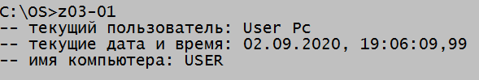

1. Разработайте BAT-файл Z03-02, результат выполнения которого выглядит следующим образом.

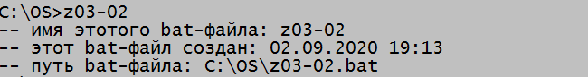

1. Разработайте BAT-файл Z03-03 результат выполнения которого выглядит следующим образом.

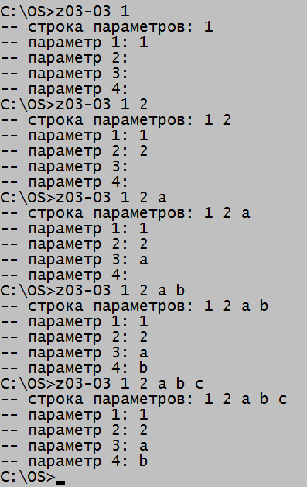

1. Разработайте BAT-файл Z03-04 результат выполнения которого выглядит следующим образом.

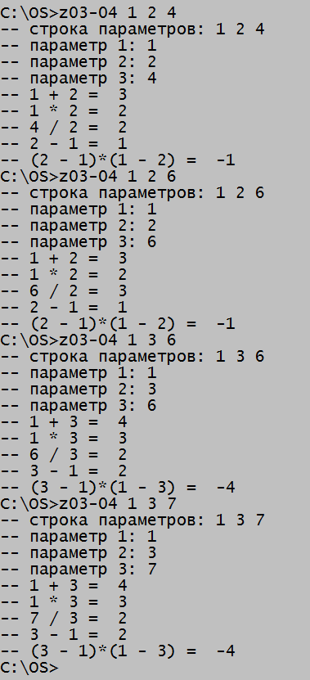

1. Разработайте BAT-файл Z03-05 результат выполнения которого выглядит следующим образом

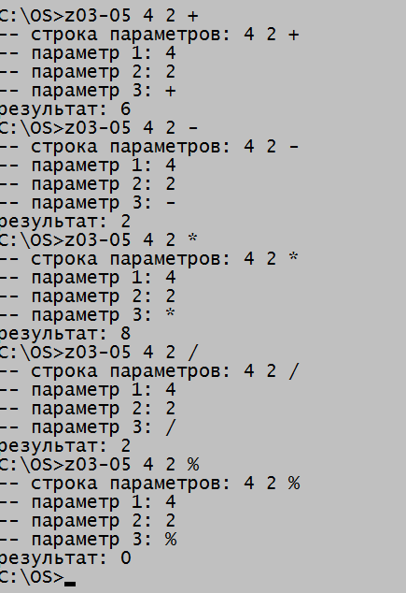

1. Разработайте BAT-файл Z03-06 результат выполнения которого выглядит следующим образом.

